辽宁大学2016-2017学年第一学期 期末考试
编译原理 试卷
试卷说明：本试卷适用于信息学院2014年级计算机专业学生
考试时间 120 分钟，试卷满分 100。
题号 | 一 | 二 | 三 | 四 | 五 | 六 | 七 | 八 | 九 | 十 | 总分
题分 | 20 | 20 | 20 | 40 |  |  |  |  |  |  | 核分人
得分 |  |  |  |  |  |  |  |  |  |  | 复查人
得分 | 评卷人 | 复查人

一、选择题(每小题2分，共20分)
1. 编译过程通常可以分为词法分析、语法分析、 C 、独立于机器的代码优化、代码生成、依赖于机器的代码优化7个阶段。
A. 语法树生成、类型检查 B. 语法翻译、全局数据流分析
C. 语义分析、中间代码生成 D. 线性分析、三地址代码生成

2. 字母表{a，b}上的串描述为“包含偶数个b的所有串”，其正规式为 D 。
A. (a|b)*ab(a|b)* B. (a|b)*ab
C. (ab)*(a|b) D. (a*ba*ba*)*

3. 下列关于确定自动机（DFA）的描述中，错误的是 C 。
- 任何状态都没有ε转换。
- 对任何状态s和任何输入符号a，最多只有一条标记为a的边离开s。
- DFA的转换函数肯定是全函数。
- 与一个DFA等价的最简DFA是唯一的。

4. 有文法如下
S → cAd
A → aAb∣ab
该文法所识别的语言是 B 。
A. L={cabd } B. L={ca^{n} b^{n}d | n>0 }
C. L={a^{n} cdb^{n} | n>0 } D. L={c^{n} abd^{n} | n>0 }

5. 对于LL（1）文法，下列描述错误的是 D 。
A. 第一个L是指从左向右扫描输入
B. 第二个L是指产生最左推导
C. （1）是指决定动作时向前搜索1个符号
D. 不包含左递归，但有可能是二义文法

6. 分析树的根节点一定标记文法的 A 。
A. 开始符号 B. 终结符 C. 某产生式右部 D. 最后一个产生式左部

7. 下列可以丰富所表达的类型的是 B 。
A. 重载的函数 B. 类型构造符
C. 类型名字 D. 重载的算符

8. 如果a和b都是过程活动，那么在活动树中 B ，当且仅当a的生存期先于b的生存期。
A. 结点a是结点b的父结点 B. 结点a处于结点b的左边
C. 结点a是根节点 D. 结点b是叶子节点

9. 指令MOV R0，R1与ADD #1，R2的代价分别为 A 。
A. 1，2 B. 2，2 C. 2，3 D. 2，1

10. 下列哪项属于循环优化的技术 D
A. 公共子表达式删除 B. 死代码删除 C. 复写传播 D.归纳变量删除

得分 | 评卷人 | 复查人

二、判断题(每小题2分，共20分)
(对) 1. 词法分析阶段的任务包括把来自编译器各个阶段的错误信息和源程序联系起来。
(错) 2. 不确定的有限自动机的接受状态唯一。
(错) 3. 自底向上的语法分析方法可能的冲突有移进-移进冲突和移进-规约冲突。
(错) 4. 分析器不允许文法二义。
(错) 5. 一个活前缀只有一个有效项目，一个项目可以对多个活前缀有效。
(对) 6. 语法制导的翻译方案是一种语义规则和产生式相联系的方式。
(对) 7. 两个类型表达式名字等价当且仅当这两个表达式不做名字代换就结构等价。
(对) 8. 术语状态表示将存储单元映射到它所保存值的函数，赋值改变状态。
(对) 9. 静态单赋值形式（SSA）中所有赋值指令是对不同名字变量赋值。
(错) 10 归纳变量不能用来实施强度削弱。

得分 | 评卷人 | 复查人

三、计算题(每题5分，共20分)
1. 给出与下图所示的自动机等价的确定自动机。
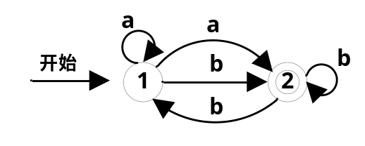

答：
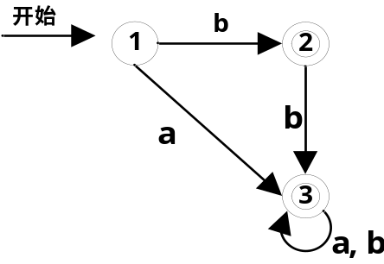

2. 有文法如下：
S → BA
A → BS | d
B → aA | bS | c
求该文法每个非终结符的FOLLOW集合。

答：
S: a, b, c, d, $
A: a, b, c, d, $
B: a, b, c, d

3. 有拓广文法如下：
E’ → E
E → E+T | T
T → T*F | F
F →（E）| id
如果I是项目集{[E’ → E•]，[E → E• + T]}，那么goto（I，+）包括哪些项目？

答：E → E +• T
T → •T * F
T → • F
F → • (E)
F → • id

4. 有程序如下：
read C
A = 0
B = 1
L1: A = A + B
if B>C goto L2
B = B + 1
goto L1
L2: write A
对该程序划分基本块，并画出流图。

答：
read C  A = 0  B = 1 | B1  B1  B2  B3  B4
L1: A = A + B  if B>C goto L2 | B2
B = B + 1  goto L1 | B3
L2: write A | B4

得分 | 评卷人 | 复查人

四、综合题(共40分)
1. 有文法如下
S → aBc | bAB
A → aAb | b
B→ b |ε
写出该文法的递归下降分析程序。
（15分）

答：

void S(){
if (lookahead == ‘a’){
lookhead = nextToken();B();
if (lookahead == ‘c’) lookhead = nextToken();
else error();}
else if (lookahead == ‘b’){
lookhead = nextToken();A();B();}
else error();} 5分

void A(){
if (lookhead ==’a’){
lookhead = nextToken();A();
if (lookhead == ‘b’) lookhead = nextToken();
else error();}
else if (lookhead == ‘b’)
lookhead = nextToken();
else error();} 5分

void B(){
if (lookhead == ‘b’)
lookhead = nextToken();} 5分

2. 有语法制导定义如下
S → E n print（E.val）
E → E₁ + T E.val = E₁ + T.val
E → T E.val = T.val
T → T₁ * F T.val = T₁.val * F.val
T → F T.val = F.val
F → ( E ) F.val = E.val
F → digit F.val = digit.lexval
请为输入表达式(4*7+1)*2构造注释分析树。（10分）

S
答：
E.val=58
n

T.val=58

*
T.val=29
F.val=2
4分
F.val=29
digit.lexval=2

( E.val=29 )

4分
E.val=28 + T.val=1

T.val=28
F.val=1

T.val=4 * F.val=7
digit.lexval=1
2分

F.val=4
digit.lexval=7

digit.lexval=4

3. 有语句
while (k>100 ) {
if (a>b) then
x=a;
else
x=b;
k=k-1; }
请给出它的中间代码（三地址指令序列表示）以及汇编代码。 (15分)

答：每段中间代码+汇编代码合计3分

L1: if k>100 goto L2 L1: CMP k,#100
goto Lnext CJ> L2
CJ Lnext
L2: if a>b goto L3 L2: CMP a,b
goto L4 CJ> L3
CJ L4
L3: x=a L3: MOV a,R1
goto L5 MOV R1,x
CJ L5
L4: x=b L4: MOV b,R1
MOV R1,x
L5: t1=k-1 L5: MOV k,R1
k=t1 SUB #1,R1
goto L1 MOV R1,k
CJ L1

